
Go Ahead！
游戏设计说明书 
参赛队伍： 追梦太阳团队
编写日期： 2016 年 8 月 30 日
项目名称： Go Ahead！手机游戏
编 写： 张斌 2015年08月30日
校 对： 赵智博 2016年09月2日
团队成员： 张斌 赵智博 苏丹妮 刘浩欣 张涛
开发单位：中国石油大学计算机与通信工程学院追梦太阳开发团队

目录
1．引言 1
1.1编写目的 1
1.2项目背景 1
2． 软件结构 2
2.1整体结构 2
2.2游戏场景结构 2
3．程序描述 2
3.1 游戏整体描述 2
3.2 游戏细节描述 2
3.2.1 选择游戏 2
3.2.2 音乐 3
3.2.3 通关方式 3
3.3 兼容性 3

1．引言

1.1编写目的
详细设计说明书的针对“Go Ahead!”手机游戏开发设计编写的。目的是对改项目进行详细设计，在概要设计的基础上进一步明确系统结构，详细的介绍各个模块，为后面进行的实现和测试作准备。本详细设计说明书的预期读者为本项目小组的成员以及对该系统感兴趣，在以后想对系统进行扩展和维护的人员。

1.2项目背景
待开发的系统名称：Go Ahead!
项目来源：齐鲁软件设计大赛——手机游戏
项目开发者：张斌 赵智博 苏丹妮 刘浩欣 张涛

软件结构

2.1整体结构

2.2游戏场景结构

3．程序描述

3.1 游戏整体描述
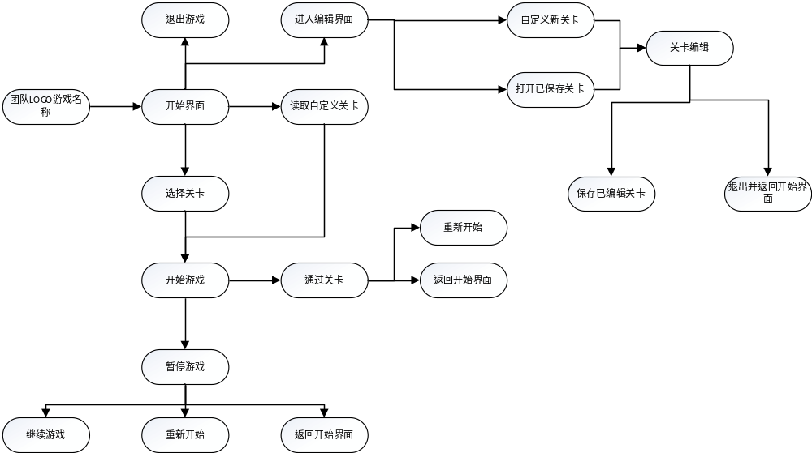

3.2 游戏细节描述

3.2.1 选择游戏
截至目前共有8个关卡玩家选择，每一个关卡都有其特色，防止玩家产生游戏疲劳。
玩家可通过编辑模式创造新的关卡，体验创造的乐趣。

3.2.2 音乐
精心选择的游戏背景音乐。

3.2.3 通关方式
小球碰到终点物体即可通关。

3.3 兼容性
游戏可在Android 2.3.1版本及以上完美运行，适应1280*800分辨率以上屏幕，可根据屏幕宽度自动调节加载图形大小。

